РАБОЧАЯ ТЕТРАДЬ СТУДЕНТА
УП.11 «Разработка, администрирование и защита баз данных»
Специальность: 09.02.07 Информационные системы и программирование
Пара № 41: «Оформление: цвета, шрифты, логотип по руководству»
Продолжительность: 90 минут
Дата: 28.10.2026
Студент: Алешин Николай
Группа: ЗИП-1-24
Тема индивидуального задания: Мир интерьера — автоматизация продаж
📋 ОБЩИЕ СВЕДЕНИЯ
Параметр | Значение
Тема пары | Оформление: цвета, шрифты, логотип по руководству
Компетенции | ОК 02, ОК 05, ПК 11.3
Цель | Привести оформление приложения в соответствие с руководством по стилю ДЭ (цвета, шрифты, логотип)
Задачи | 1. Изучить руководство по стилю. 2. Применить цвета. 3. Применить шрифт. 4. Разместить логотип. 5. Проверить
СУБД | PostgreSQL 18.6
Формат | Очный
Технология | Программированное обучение + кейс-технология
ТЕХНОЛОГИЧЕСКИЙ СТЕК
Компонент | Технология | Версия
Язык | Python | 3.13+
GUI | PySide6 | 6.8+
БД | PostgreSQL | 18.6
Драйвер БД | psycopg2-binary | 2.9.10+
Редактор | VS Code | 1.85+
🎯 ЦЕЛЬ ПАРЫ
После этой пары вы сможете:
- Объяснить, какие цвета требует руководство по стилю;
- Применить цвета к окну и карточкам;
- Установить шрифт Calibri;
- Разместить логотип без искажений;
- Проверить, что интерфейс соответствует руководству.
⚠️ Важно: Сегодня вы пишете код сами. Справочник по синтаксису — в теории.
📚 ТЕОРЕТИЧЕСКАЯ ЧАСТЬ (15 минут)
1. Какие требования к оформлению (из Руководства по стилю)?
Из Приложения 3 (Руководство по стилю ДЭ):
Элемент | Значение
Шрифт | Calibri
Основной фон | #FFFFFF (белый)
Дополнительный фон | #D2F6E7 (светло-зелёный)
Акцентирование | #70B2AF (бирюзовый)
Логотип | Из ресурсов (logo.png), не искажать
Иконка | Из ресурсов (icon.ico)
Заголовок окна | Должен соответствовать назначению
2. Где какие цвета использовать?
Цвет | Где использовать
#FFFFFF (белый) | Фон окна, фон карточек (по умолчанию)
#D2F6E7 (светло-зелёный) | Дополнительный фон (например, header, панели)
#70B2AF (бирюзовый) | Акцентирование (например, кнопки «Войти», «Оформить заказ»)
3. Справочник по синтаксису
Применение стиля к окну:
python
self.setStyleSheet("""
QMainWindow {
background-color: #FFFFFF;
font-family: Calibri;
}
""")
Применение стиля к кнопке (акцентирование):
python
button.setStyleSheet("""
QPushButton {
background-color: #70B2AF;
color: white;
font-family: Calibri;
}
""")
Применение стиля к header (дополнительный фон):
python
header_widget.setStyleSheet("background-color: #D2F6E7;")
Установка шрифта Calibri:
python
from PySide6.QtGui import QFont

font = QFont("Calibri", 12)
self.setFont(font)
4. Как проверить, что всё соответствует?
Чек-лист:
- ☐ Шрифт Calibri (везде);
- ☐ Основной фон #FFFFFF;
- ☐ Дополнительный фон #D2F6E7 (если используется);
- ☐ Акцентирование #70B2AF (кнопки);
- ☐ Логотип из resources/logo.png (не искажён);
- ☐ Иконка из resources/icon.ico;
- ☐ Заголовок окна соответствует назначению.
5. Типичные ошибки и решения
Ошибка | Причина | Решение
Шрифт не Calibri | Нет setStyleSheet или QFont | Добавьте font-family: Calibri;
Фон не белый | Нет background-color: #FFFFFF; | Добавьте в setStyleSheet
Кнопки не бирюзовые | Нет background-color: #70B2AF; | Добавьте в setStyleSheet
Логотип искажён | setScaledContents(True) | Уберите или False
Логотип не отображается | Неверный путь | Проверьте resources/logo.png
Фон header не применяется | У QHBoxLayout нет setStyleSheet | Оберните в QWidget
🛠️ ПРАКТИЧЕСКАЯ ЧАСТЬ (65 минут)
ЗАДАНИЕ 1: Проверка ресурсов (2 минуты)
Что нужно сделать:
- Откройте папку resources/ в VS Code.
- Убедитесь, что там есть logo.png и icon.ico.
Результат: ☑ Ресурсы на месте
📸 Скриншот (папка resources/):
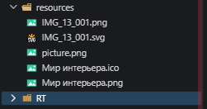
ЗАДАНИЕ 2: Шрифт Calibri (10 минут)
Задание 2.1. Установите шрифт Calibri
Что нужно сделать (по шагам):
- Откройте main.py.
- В MainWindow.__init__ (после super().__init__()) добавьте:
python
self.setStyleSheet("""
QMainWindow {
font-family: Calibri;
}
""")
- Проверьте, что шрифт применился (запустите python main.py).
Напишите свой код:
Python
class MainWindow(QMainWindow):
def __init__(self, role_id=None, full_name=None):
super().__init__()
# шрифт Calibri по руководству по стилю
self.setStyleSheet("""
QMainWindow {
background-color: #FFFFFF;
font-family: Calibri;
}
""")

Результат: ☑ Шрифт Calibri установлен
📸 Скриншот:
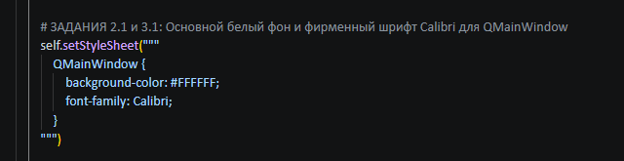
ЗАДАНИЕ 3: Основной и дополнительный фон (15 минут)
Задание 3.1. Примените цвета
Что нужно сделать (по шагам):
- В MainWindow.__init__ добавьте основной фон:
python
self.setStyleSheet("""
QMainWindow {
background-color: #FFFFFF;
font-family: Calibri;
}
""")
- В setup_ui (где создаётся header) примените дополнительный фон:
  - ⚠️ Подсказка: Чтобы применить фон к header, оберните QHBoxLayout в QWidget: header_widget = QWidget(), header_widget.setLayout(header_layout), затем header_widget.setStyleSheet("background-color: #D2F6E7;"). У QHBoxLayout нет setStyleSheet (это не виджет).
Напишите свой код:
python
class MainWindow(QMainWindow):
def __init__(self, role_id=None, full_name=None):
super().__init__()
# основной фон #FFFFFF и шрифт Calibri
self.setStyleSheet("""
QMainWindow {
background-color: #FFFFFF;
font-family: Calibri;
}
""")

def setup_ui(self):
# header (логотип + название) оборачиваем в QWidget, чтобы задать фон
header_widget = QWidget()
header_widget.setLayout(header_layout)
header_widget.setStyleSheet("background-color: #D2F6E7;") # дополнительный фон
Результат: ☑ Цвета применены
📸 Скриншот:
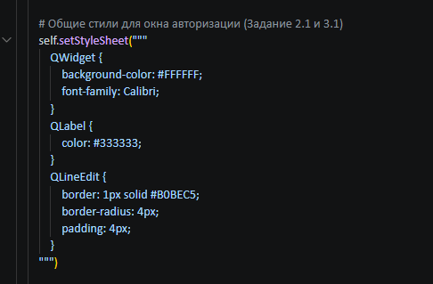
ЗАДАНИЕ 4: Акцентирование (кнопки) (15 минут)
Задание 4.1. Примените цвет #70B2AF к кнопкам
Что нужно сделать (по шагам):
- Найдите кнопки («Войти», «Оформить заказ», «Выход» и т.д.).
- Примените стиль:
python
button.setStyleSheet("""
QPushButton {
background-color: #70B2AF;
color: white;
font-family: Calibri;
}
""")
- Проверьте, что кнопки стали бирюзовыми.
Напишите свой код:
python
# В MainWindow.setup_ui
self.logout_button.setStyleSheet("background-color: #70B2AF; color: white; font-family: Calibri;")
self.order_button.setStyleSheet("background-color: #70B2AF; color: white; font-family: Calibri;")
self.manager_button.setStyleSheet("background-color: #70B2AF; color: white; font-family: Calibri;")
self.admin_button.setStyleSheet("background-color: #70B2AF; color: white; font-family: Calibri;")
Результат: ☑ Кнопки бирюзовые
📸 Скриншот:
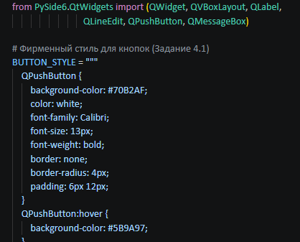
ЗАДАНИЕ 5: Логотип (15 минут)
Задание 5.1. Проверьте логотип
Что нужно сделать (по шагам):
- Убедитесь, что логотип отображается (QLabel с QPixmap("resources/logo.png")).
- Убедитесь, что пропорции не искажены (setScaledContents(False) или не используется).
- Убедитесь, что цвет не изменён (не применяйте setStyleSheet к логотипу).
Напишите свой код:
python
logo = QLabel()
# Логотип (или заглушка) без искажений
logo_path = r"C:\Users\Sustesion\up11-project-aleshin\resources\picture.png"
logo.setPixmap(QPixmap(logo_path).scaled(60, 60, Qt.KeepAspectRatio, Qt.SmoothTransformation))
logo.setScaledContents(False) # Не искажаем пропорции
header_layout.addWidget(logo)
Результат: ☑ Логотип не искажён
📸 Скриншот:
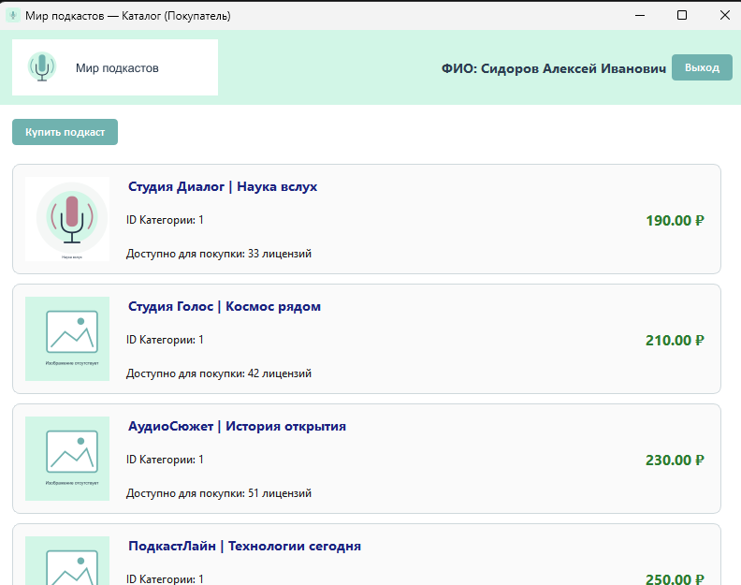

ЗАДАНИЕ 6: Проверка (8 минут)
Задание 6.1. Проверьте соответствие руководству
Что нужно сделать:
- Запустите python main.py.
- Проверьте каждый пункт:
№ | Что проверить | Есть?
1 | Шрифт Calibri | ☑
2 | Основной фон #FFFFFF | ☑
3 | Дополнительный фон #D2F6E7 | ☑
4 | Акцентирование #70B2AF | ☑
5 | Логотип не искажён | ☑
6 | Иконка установлена | ☑
7 | Заголовок окна | ☑
Результат: ☑ Всё соответствует
📸 Скриншот:
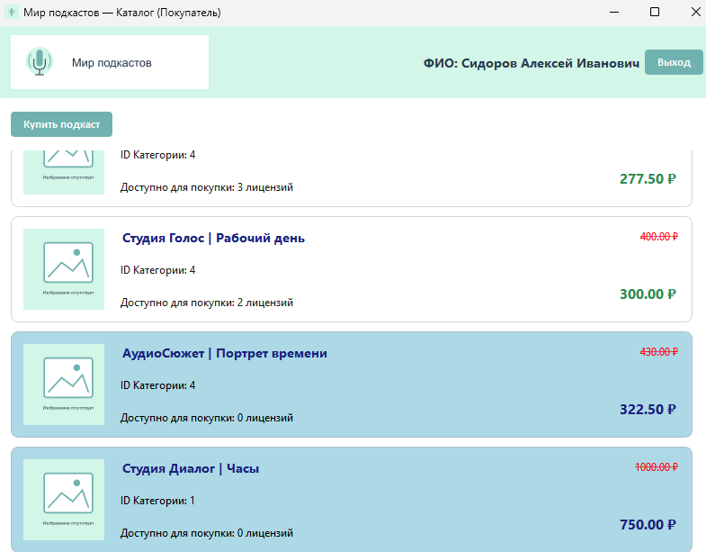
ЗАДАНИЕ 7: Самостоятельная работа (5 минут)
Задание 7.1. Адаптируйте под свою тему
Ваша тема: Мир подкастов — автоматизация продаж подкастов
Что нужно сделать:
- Проверьте, что цвета соответствуют руководству.
- Проверьте, что шрифт Calibri.
- Проверьте, что логотип не искажён.
Напишите свой код:
python
# MainWindow.__init__ — оформление «Мир интерьера» по руководству по стилю
self.setWindowTitle("Мир интерьера — Каталог") # заголовок по назначению
self.setWindowIcon(QIcon(r"C:\Users\Sustesion\up11-project-aleshin\resources\Мир интерьера.ico")) # иконка из resources
self.setStyleSheet("""
QMainWindow { background-color: #FFFFFF; font-family: Calibri; }
QPushButton { background-color: #70B2AF; color: white; font-family: Calibri; }
""")
Результат: ☑ Для своей темы всё соответствует
📸 Скриншот:
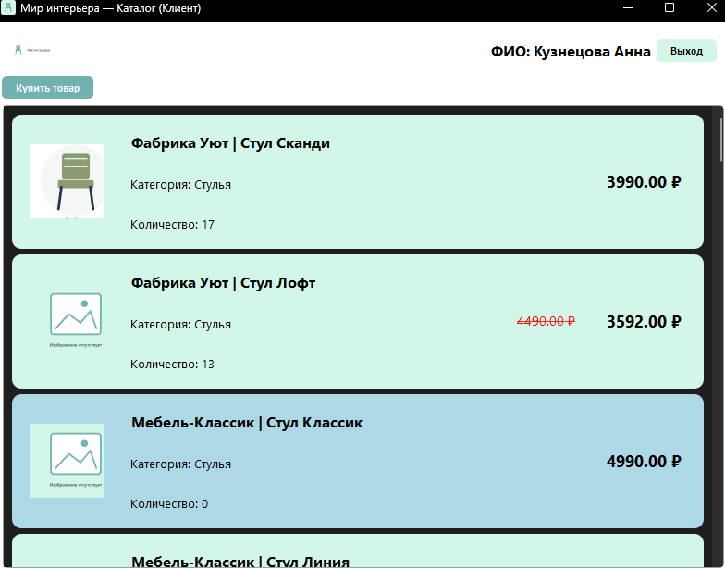
📝 КОНТРОЛЬНЫЕ ВОПРОСЫ (5 минут)
- Какой шрифт требуется по руководству?
Calibri.
- Какой основной фон?
Белый — #FFFFFF.
- Какой дополнительный фон?
Светло-зелёный — #D2F6E7.
- Какой цвет для акцентирования?
Бирюзовый — #70B2AF.
- Где использовать #D2F6E7?
#D2F6E7 — дополнительный фон, например для header (шапки окна).
- Где использовать #70B2AF?
#70B2AF — акцентирование, например фон кнопок («Войти», «Оформить заказ», «Выход»).
- Почему нельзя искажать логотип?
Логотип — элемент фирменного стиля: по руководству его нужно выводить из resources/logo.png без искажения пропорций и изменения цвета (не использовать setScaledContents(True) и setStyleSheet для логотипа).
- Как проверить, что всё соответствует?
Запустить python main.py и пройти по чек-листу: шрифт Calibri, фон #FFFFFF, доп. фон #D2F6E7, кнопки #70B2AF, логотип не искажён, иконка из icon.ico, заголовок окна соответствует назначению.
- Что будет, если шрифт не Calibri?
Интерфейс не будет соответствовать руководству по стилю ДЭ: нужно добавить font-family: Calibri; в setStyleSheet или задать QFont("Calibri", 12).
- Как адаптировать под свою тему?
Проверить, что цвета, шрифт Calibri и логотип соответствуют руководству; для «Мир подкастов» — задать заголовок «Мир подкастов», иконку, основной фон, бирюзовые кнопки и header на фоне #D2F6E7.
🎯 ИТОГИ ПАРЫ (5 минут)
Что вы узнали?
№ | Знание | Отметка
1 | Шрифт Calibri | ☑
2 | Основной фон #FFFFFF | ☑
3 | Дополнительный фон #D2F6E7 | ☑
4 | Акцентирование #70B2AF | ☑
5 | Логотип не искажать | ☑
6 | Как проверить соответствие | ☑
Что вы сделали?
№ | Действие | Отметка
1 | Проверили ресурсы | ☑
2 | Установили шрифт Calibri | ☑
3 | Применили основной фон | ☑
4 | Применили дополнительный фон | ☑
5 | Применили акцентирование | ☑
6 | Проверили логотип | ☑
7 | Проверили соответствие | ☑
8 | Вставили скриншоты | ☑
Рефлексия
Что было легко? применить шрифт и цвета через setStyleSheet и обернуть header в QWidget, чтобы задать ему фон.
Что было сложно? сделать так, чтобы фон header применился (QHBoxLayout не имеет setStyleSheet) и логотип не искажался.
Что нужно доработать? вынести стили в файл style.qss, добавить иконку во все окна и единый стиль для окон входа и заказов.
Какой уровень задания вы выполнили?
☑ Уровень 1 (базовый) — шрифт + фон
☑ Уровень 2 (средний) — + акцентирование
☑ Уровень 3 (повышенный) — всё + проверка
📊 КРИТЕРИАЛЬНОЕ ОЦЕНИВАНИЕ
№ | Критерий | Баллы | Ваш балл
1 | Ресурсы на месте | 0–1 | 1
2 | Шрифт Calibri | 0–2 | 2
3 | Основной фон #FFFFFF | 0–1 | 1
4 | Дополнительный фон #D2F6E7 | 0–1 | 1
5 | Акцентирование #70B2AF | 0–2 | 2
6 | Логотип не искажён | 0–2 | 2
7 | Иконка установлена | 0–1 | 1
8 | Заголовок окна | 0–1 | 1
9 | Всё соответствует | 0–3 | 3
10 | Для своей темы | 0–2 | 2
11 | Скриншоты вставлены | 0–1 | 1
12 | Контрольные вопросы | 0–1 | 1
13 | Рефлексия | 0–1 | 1
ИТОГО |  | 19 | 19
Оценка:
- 17–19 баллов — «Отлично»
- 13–16 баллов — «Хорошо»
- 9–12 баллов — «Удовлетворительно»
- 0–8 баллов — «Неудовлетворительно»
📤 РАЗМЕЩЕНИЕ РЕЗУЛЬТАТОВ В GITHUB
Репозиторий: up11-project-aleshin
Преподаватель добавлен: mawr89-rgb
Что выложить после пары:
№ | Что | Файл | Папка
1 | Рабочая тетрадь | rabochaya-tetrad-para-41.md | workbooks/
2 | Главное окно | main.py | src/
3 | Скриншоты | screenshot_41_*.png | screenshots/para-41/
Команды Git (по одной):
bash
git add .
git commit -m "Пара 41: Оформление по руководству"
git push origin main
Проверка:
№ | Что проверено | Отметка
1 | Рабочая тетрадь выложена | ☑
2 | main.py выложен | ☑
3 | Скриншоты выложены | ☑
4 | Коммит сделан | ☑
5 | Push выполнен | ☑
Ссылка на репозиторий: https://github.com/alsnnik/up11-project-aleshin
📚 ДОМАШНЕЕ ЗАДАНИЕ
1. Доработать код:
- Добавьте иконку приложения (если ещё нет);
- Проверьте, что все окна (вход, главное, заказы) используют одинаковый стиль.
2. Подготовиться к следующей паре:
- Тема: «Сортировка, фильтрация, поиск»;
- Повторить: PySide6 (QComboBox, QLineEdit).
3. Дополнительно (для сильных):
- Создайте файл style.qss и вынесите стили туда;
- Добавьте тему «тёмный режим» (по желанию).
📋 ПРИЛОЖЕНИЯ
Приложение 1: Требования руководства по стилю
Элемент | Значение
Шрифт | Calibri
Основной фон | #FFFFFF
Дополнительный фон | #D2F6E7
Акцентирование | #70B2AF
Логотип | Из ресурсов, не искажать
Иконка | Из ресурсов
Приложение 2: Справочник по PySide6
Метод | Что делает
setStyleSheet("...") | Применяет стиль
font-family: Calibri; | Шрифт Calibri
background-color: #FFFFFF; | Основной фон
background-color: #D2F6E7; | Дополнительный фон
background-color: #70B2AF; | Акцентирование
QWidget | Контейнер для layout (чтобы применить фон)
Приложение 3: Типичные ошибки
Ошибка | Причина | Решение
Шрифт не Calibri | Нет font-family: Calibri; | Добавьте в setStyleSheet
Фон не белый | Нет background-color: #FFFFFF; | Добавьте в setStyleSheet
Кнопки не бирюзовые | Нет background-color: #70B2AF; | Добавьте в setStyleSheet
Логотип искажён | setScaledContents(True) | Уберите или False
Логотип не отображается | Неверный путь | Проверьте resources/logo.png
Фон header не применяется | У QHBoxLayout нет setStyleSheet | Оберните в QWidget
Приложение 4: Как проверить себя
После написания кода ответьте:
- ☑ Шрифт Calibri?
- ☑ Основной фон #FFFFFF?
- ☑ Дополнительный фон #D2F6E7?
- ☑ Акцентирование #70B2AF?
- ☑ Логотип не искажён?
- ☑ Иконка установлена?
- ☑ Заголовок окна?
- ☑ Всё соответствует руководству?
- ☑ Header обёрнут в QWidget (если нужен фон)?
✅ ПРОВЕРКА ВЫПОЛНЕНИЯ
№ | Что проверено | Отметка преподавателя
1 | Ресурсы на месте | ☐
2 | Шрифт Calibri | ☐
3 | Основной фон #FFFFFF | ☐
4 | Дополнительный фон #D2F6E7 | ☐
5 | Акцентирование #70B2AF | ☐
6 | Логотип не искажён | ☐
7 | Иконка установлена | ☐
8 | Заголовок окна | ☐
9 | Всё соответствует | ☐
10 | Для своей темы | ☐
11 | Скриншоты вставлены | ☐
12 | Контрольные вопросы | ☐
13 | Рефлексия | ☐
Оценка: __________________
Подпись преподавателя: __________________
Дата: «___» ___________ 2026 г.
📖 РЕКОМЕНДУЕМЫЕ ИСТОЧНИКИ
- Официальная документация PySide6 — StyleSheet: https://doc.qt.io/qtforpython-6/PySide6/QtWidgets/QWidget.html#PySide6.QtWidgets.QWidget.setStyleSheet
- Официальная документация PySide6 — QFont: https://doc.qt.io/qtforpython-6/PySide6/QtGui/QFont.html
- Официальная документация PostgreSQL 18: https://www.postgresql.org/docs/18/
- КИМ 09.02.07-2-2027 (демонстрационный экзамен).
- Руководство по стилю ДЭ (Приложение 3): Прил_3_ОЗ_КИМ_09.02.07-2-2027.docx
Рабочая тетрадь разработана для УП.11
Пара № 41: Оформление: цвета, шрифты, логотип по руководству
Продолжительность: 90 минут
Руководитель практики: __________________ / __________________
Дата: «___» ___________ 2026 г.

